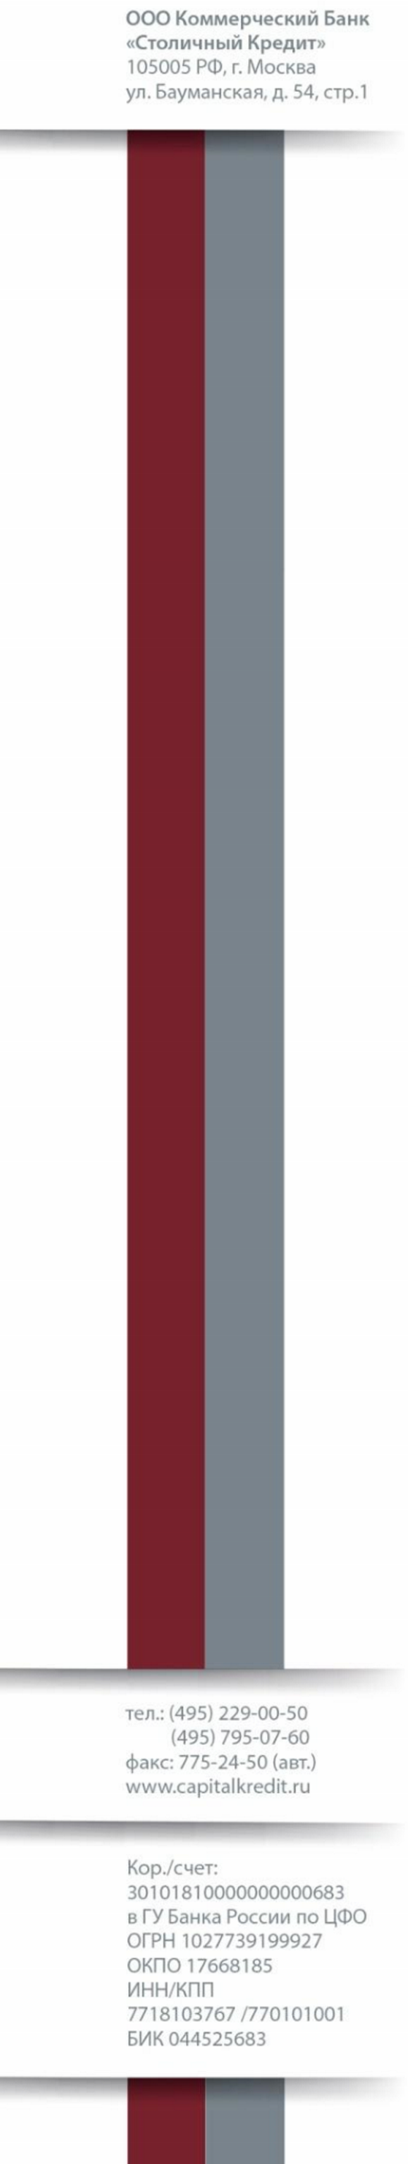

УВАЖАЕМЫЕ КЛИЕНТЫ!

Доводим до Вашего сведения, что с 01 марта 2018 г. утратила силу Инструкция Банка России от 04.06.2012 № 138-И «О порядке представления резидентами и нерезидентами уполномоченным банкам документов и информации, связанных с проведением валютных операций, порядке оформления паспортов сделок, а также порядке учета уполномоченными банками валютных операций и контроля за их проведением» (далее – Инструкция № 138-И) и вступила в силу новая Инструкция Банка России от 16.08.2017 № 181-И «О порядке представления резидентами и нерезидентами уполномоченным банкам подтверждающих документов и информации при осуществлении валютных операций, о единых формах учета и отчетности по валютным операциям, порядке и сроках их представления» (далее – Инструкция 181-И).
Также информируем Вас о том, что с 01 апреля 2024 года вступает в силу (за исключением отдельных положений) Указание Банка России от 09.01.2024 г. № 6663-У «О внесении изменений в Инструкцию Банка России от 16.08.2017 года № 181-И «О порядке представления резидентами и нерезидентами уполномоченным банкам подтверждающих документов и информации при осуществления валютных операций, о единых формах учета и отчетности по валютным операциям, порядке и сроках их представления».

Обращаем ваше внимание на основные изменения и информируем о том, что данный перечень изменений не является исчерпывающим:

- Отменено требование об оформлении Паспорта сделки. Введен порядок постановки контрактов (кредитных договоров) на учет в банках с присвоением им уникальных номеров. Постановка на учет контрактов (кредитных договоров) осуществляется в срок, не превышающий одного рабочего дня после даты предоставления необходимых документов и информации.

- Экспортные контракты (товары и услуги (работы)), импортные контракты (товары и услуги (работы)), кредитные договоры подлежат постановке на учет в банке с присвоением контракту (кредитному договору) уникального номера (УНК).

- Паспорта сделок по контракту (кредитному договору), оформленные в соответствии с Инструкцией № 138-И, не закрытые на момент вступления в силу Инструкции № 181-И, будут признаны закрытыми. Номер паспорта сделки будет считаться уникальным номером контракта (кредитного договора). Дальнейшее обслуживание контракта (кредитного договора) будет осуществляться в соответствии с требованиями Инструкции № 181-И.

- По каждому контракту (кредитному договору), поставленному на учет, банк ведет Ведомость банковского контроля, с отражением в ней информации о расчетах и подтверждающих документах (по аналогии ведения ведомости банковского контроля по паспорту сделки).

- 2 -
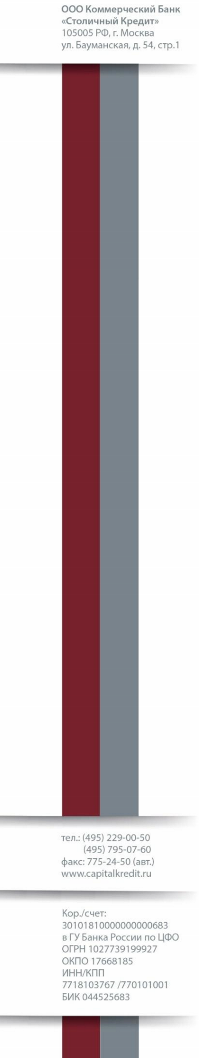
- Изменено пороговое значение суммы обязательств, при котором необходима постановка контракта (кредитного договора) на учет. Учет контрактов с присвоением уникального номера осуществляется резидентом в банке в случае если сумма обязательств по контракту (кредитному договору) равна или превышает эквивалент:
- Для импортных контрактов и кредитных договоров – 3 млн. руб.;
- Для экспортных контрактов – 10 млн. руб.

- Для постановки на учет экспортного контракта резидент - экспортер должен представить в банк сведения об экспортном контракте, необходимые для постановки его на учет либо экспортный контракт.
В случае представления в банк для постановки на учет экспортного контракта сведений об экспортном контракте, контракт должен быть представлен в банк не позднее 15 рабочих дней после даты постановки контракта на учет.

- Для постановки на учет импортного контракта или кредитного договора резидент должен представить в банк импортный контракт (кредитный договор).

- Постановка на учет контрактов (кредитных договоров) осуществляется в следующие сроки:
- при списании иностранной валюты или валюты Российской Федерации со счета резидента в банке в пользу нерезидента – не позднее даты представления в банк распоряжения о списании денежных средств;
- при зачислении иностранной валюты или валюты Российской Федерации от нерезидента на счет резидента в банке – не позднее 15 рабочих дней после даты зачисления денежных средств на счет;
- при осуществлении расчетов по контракту (кредитному договору) через счета резидента, открытые в банке – нерезиденте – не позднее 30 рабочих дней после месяца, в котором была осуществлена соответствующая операция.

- По контрактам, принятым на учет, резидент должен представлять в банк Справку о подтверждающих документах одновременно с подтверждающими документами.
Единой формой учета и отчетности по валютным операциям резидентов является только Справка о подтверждающих документах.

- Отменено требование об оформлении Справки о валютных операциях, с сохранением требования о предоставлении документов, являющихся основанием для проведения валютных операций.

Основные изменения, вступающие в силу с 01.04.2024г.:
- С 1 апреля 2024 года закреплено право российских участников ВЭД рассчитываться по поставленному на учет внешнеторговому контракту через любой уполномоченный банк, а не только через тот, в котором они стоят на учете.
При проведении таких расчетов в банке, отличном от банка, где контракт (договор) поставлен на учет, резидент обязан предоставить не позднее 15-ти рабочих дней после дня проведения расчетов информацию об уникальном номере договора и выписку по счету о проведенных расчетах в банк, где контракт (договор) стоит на учете.

- Российские компании – участники ВЭД могут не представлять в банк документы по сделкам с зарубежными партнерами, если объем такой сделки не превышает 1 млн рублей. Раньше этот порог составлял 600 тыс. руб.

- Отменена обязанность бизнеса направлять в уполномоченные банки перевозочные, товаросопроводительные и другие документы, которые подтверждают перемещение товара внутри ЕАЭС. Такой информацией Федеральная таможенная служба будет обмениваться с банками самостоятельно в электронном виде.

- Определены особенности предоставления в банк документов по сделкам наличными с нерезидентами в случаях, предусмотренных специальными экономическими мерами, а также особенности ведения уполномоченными банками учета и отчетности по таким валютным операциям – новая глава 2 (1) Инструкции 181-И. Также прописан порядок взаимодействия российских участников ВЭД с уполномоченными банками в таких случаях – новая глава 15(1) Инструкции 181-И.
При этом, поставить на учет контракт с наличной формой расчетов резиденту необходимо не позднее 45 дней со дня получения наличной валюты от иностранного контрагента.

- Инструкция № 181-И распространяется на физических лиц-резидентов при осуществлении ими валютных операций, связанных с предоставлением нерезидентам займов и возвратом от нерезидентов таких займов, с использованием своих банковских счетов и расчетов по сделкам с цифровой валютой.

- Внесены изменения в Перечень кодов видов валютных операций в 40, 42, 50, 61, 99 группы.

Более полную информацию об изменениях в законодательстве, связанных с предоставлением в банк документов при проведении резидентами, осуществляющими внешнеэкономическую деятельность, валютных операций, Вы можете получить в Инструкции 181-И или позвонить для консультации в управление валютного контроля Банка по телефону:
(495) 229-00-50 (доб. 1223, доб. 1036)

